LUIS ALBERTO GÓMEZ TALANCON
REGIDOR 2021-2024

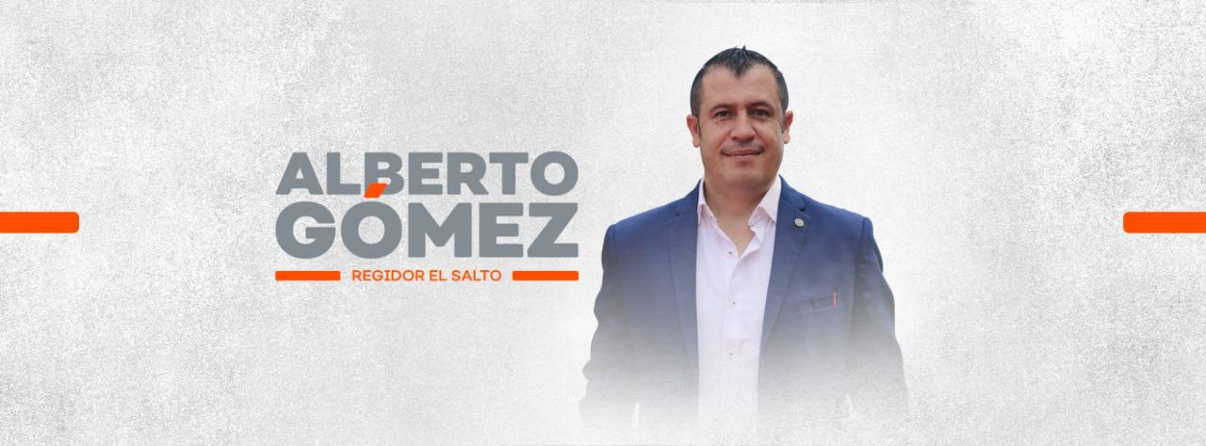
Informe de las actividades realizadas del trimestre de octubre a diciembre 2021 C. Luis alberto Gomez Talancon en su calidad de Regidor del Ayuntamiento de El Salto, Jalisco, como Presidente de las Comisiónes Edilicias de Desarrollo urbano, inspección y vigilancia, reglamentos.

Bienvenidos
Para mí El Salto es un sentimiento. El hogar mi familia y amistades, por eso, el compromiso que tengo con esta tierra que me ha dado tanto es real.

Este documento presenta las acciones llevadas a cabo en los primeros meses de mi ejercicio
como Regidor del Honorable Ayuntamiento Constitucional de El Salto, es la suma de voluntades, esfuerzo y trabajo que consolidan logros y avances de las Comisiónes que precido.

MARCO LEGAL

Constitución Política de los Estados Unidos Mexicanos

Artículo 6o.- La manifestación de las ideas no será objeto de ninguna inquisición judicial o administrativa, sino en el caso de que ataque a la moral, la vida privada o los derechos de terceros, provoque algún delito, o perturbe el orden público; el derecho de réplica será ejercido en los términos dispuestos por la ley. El derecho a la información será garantizado por el Estado.
Toda persona tiene derecho al libre acceso a información plural y oportuna, así como a buscar, recibir y difundir información e ideas de toda índole por cualquier medio de expresión…(sig.)

Ley de Gobierno y de la Administración Pública Municipal
Artículo 49. Son obligaciones de los Regidores:
…
IV. Informar al Ayuntamiento y a la sociedad de sus actividades, a través de la forma y mecanismos que
establezcan los ordenamientos municipales;

El presente informe permite recapitula de manera general las actividades realizadas en el
ejercicio las funciones que me fueron conferidas en mi carácter de Regidor y presidente
de la Comisiones edilicias mencionadas con anterioridad en el periodo antes mencionado y da
cuenta de las siguientes actividades:

- Sesiones del Ayuntamiento.
- Comisiones edilicias.
- Atención Ciudadana, eventos y acciones sociales.

- Sesiones del Ayuntamiento
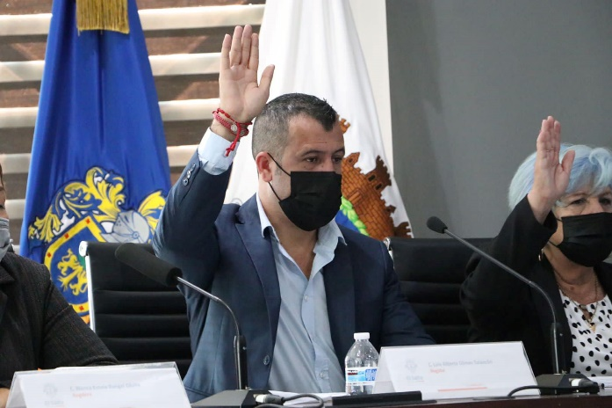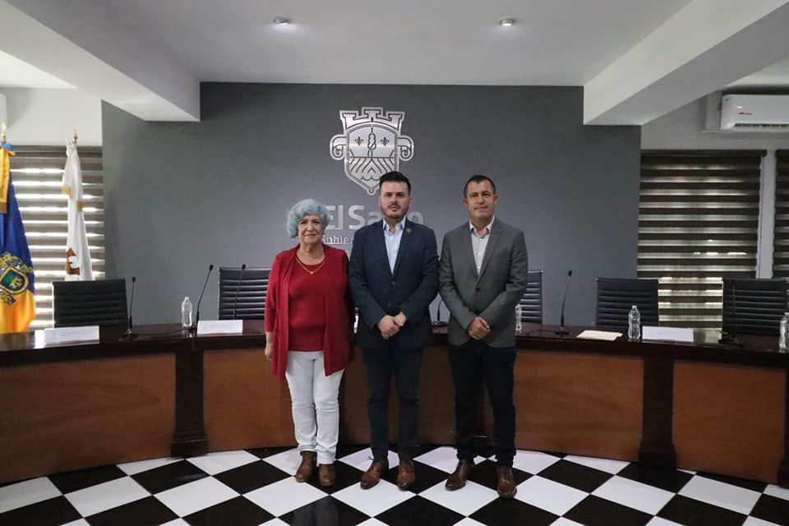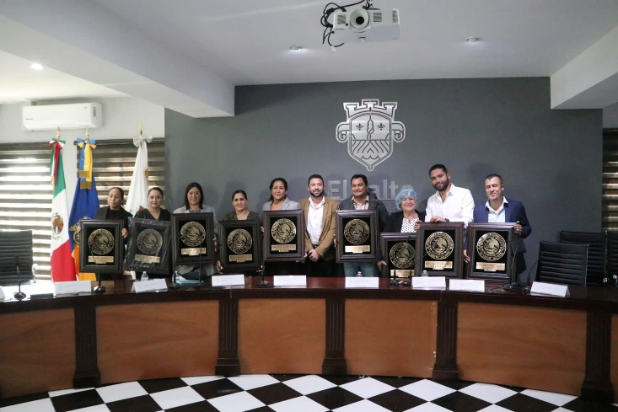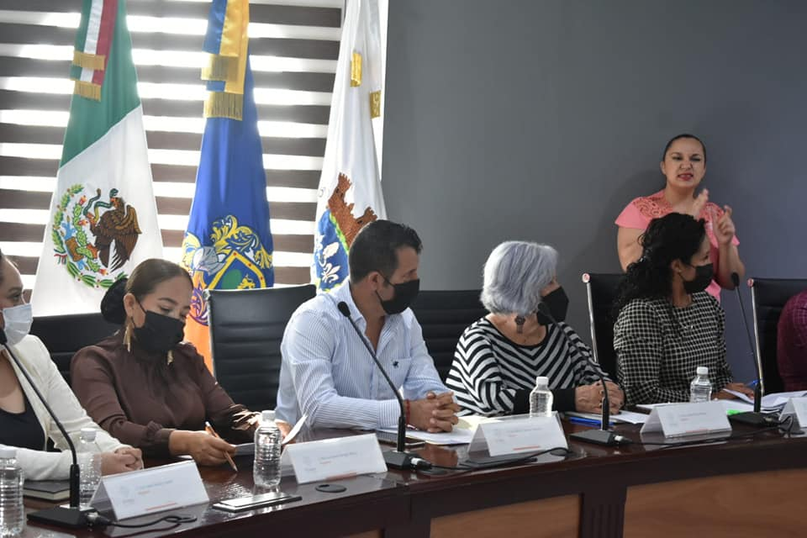

De conformidad con lo establecido en el artículo 49 fracción II de la Ley del Gobierno y la
Administración Pública Municipal del Estado de Jalisco, en mi carácter de Regidor asistí a la
totalidad de las Sesiones del Pleno del Ayuntamiento a las que fui convocado, las cuales fueron
llevadas acabo en las siguientes fechas:
- Viernes 1 de octubre de 2021.
- Martes 30 de noviembre 201.
- Martes 21 de diciembre 2021.

Los temas observados en las Sesiones de Ayuntamiento cuyas fechas fueron precisadas con antelación puede consultarse en el siguiente hipervínculo: https://www.elsalto.gob.mx/normatividad/seccion/61a3d828d539b424018ccda9

- Comisiones edilicias Desarrollo urbano, inspección y vigilancia, reglamentos.

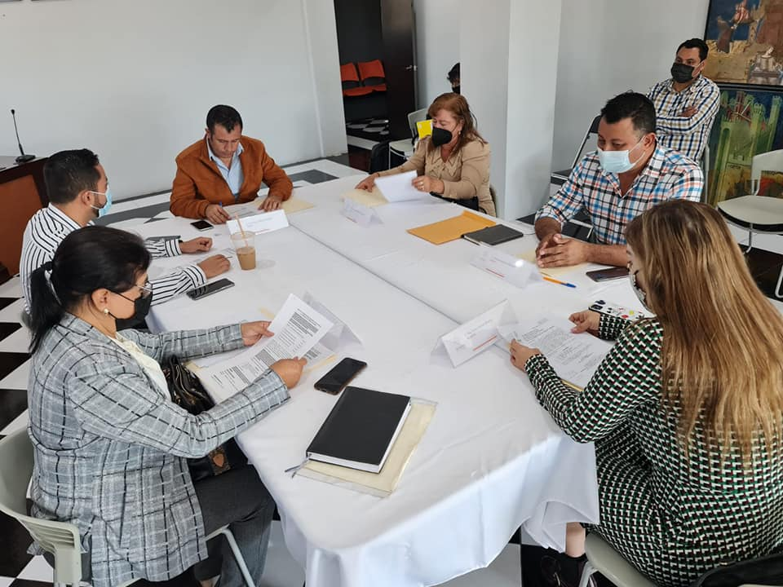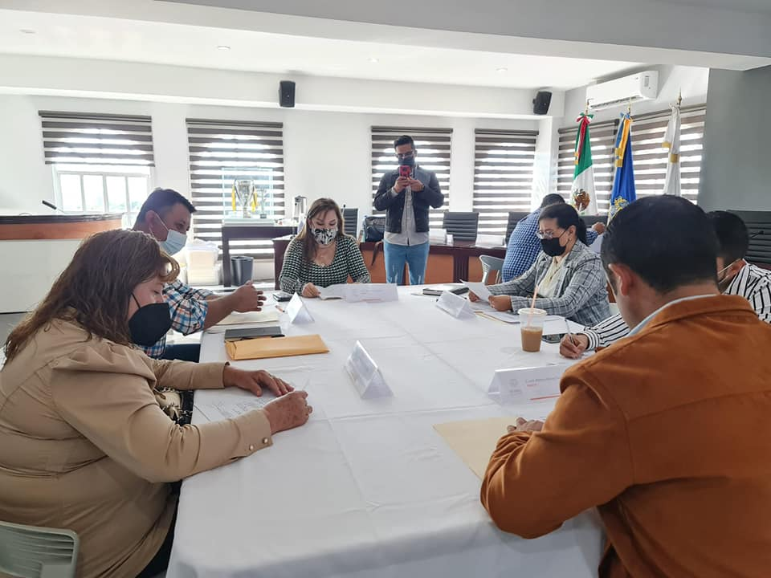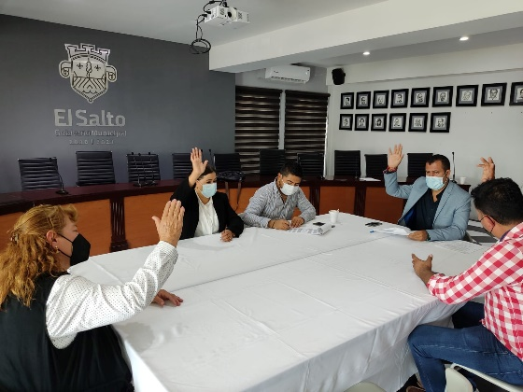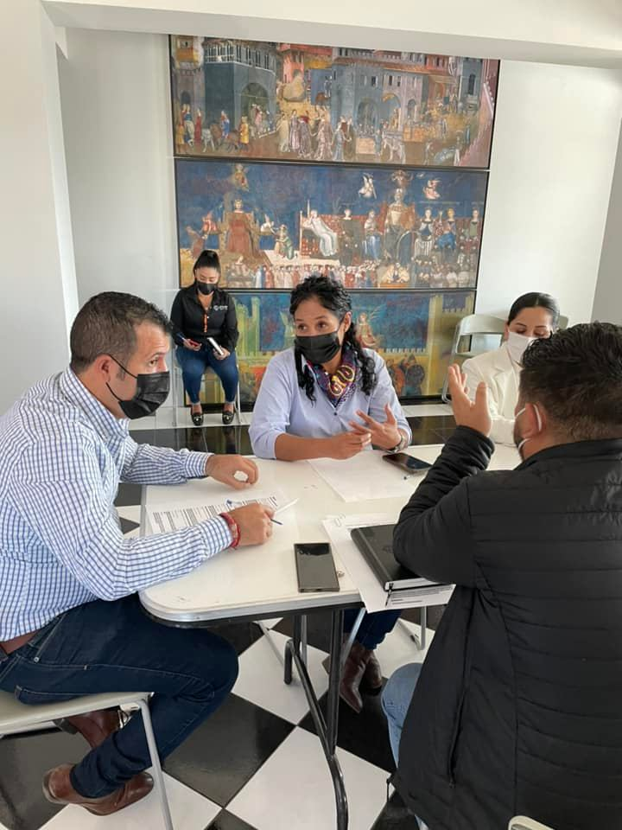

SESIONES DE LA COMISIÓN

Durante el presente periodo las mismas se llevaron a cabo (las tres en el mismo día por cuestiones de manejo de agenda) en las siguientes fechas:

- 15 de octubre del 2021
- 26 de noviembre del 2021
- 27 de diciembre

- Atención Ciudadana, eventos y acciones sociales.
Me considero un servidor publico de piso cercano a la ciudadanía, uno de mis fuertes es la atención ciudadana en especial en la delegación de Pintitas que es donde más se me acerca la gente, aun que me gusta estar activo en todas las delegaciones.

Breve Resumen de la agenda con algunos temas destacados:

Atención calle Santa Martha 13 de octubre (problema drenaje)
Atención Kinder Emiliano Zapata 19 de octubre
Recuperación de espacio Unidad deportiva minerales 30 de octubre
Atención Calle Retorno y cercanas 11 de noviembre
Atención a Empresarios calle Retorno y aledañas (problemática de calles)
Dia del musico evento cultural 21 de noviembre
Inauguración incorporación al SIAPA 24 de noviembre
Evento del Día Internacional de la eliminación de la violencia contra la mujer.
Donaciones de luces para la instalación del árbol navideño 02 de diciembre.
Trabajos de Instalación de Árbol navideño 09 de diciembre.
Inauguración del árbol navideño 10 de diciembre.
Posada navideña 27 de diciembre.

Para consultar la agenda completa en el siguiente hipervínculo https://www.elsalto.gob.mx/directorio/funcionario/615deaf2faf5882931694138
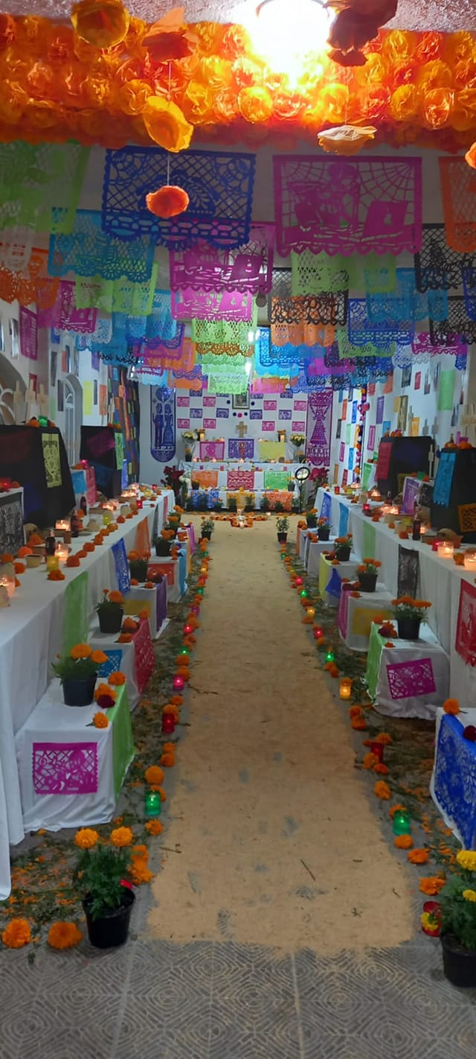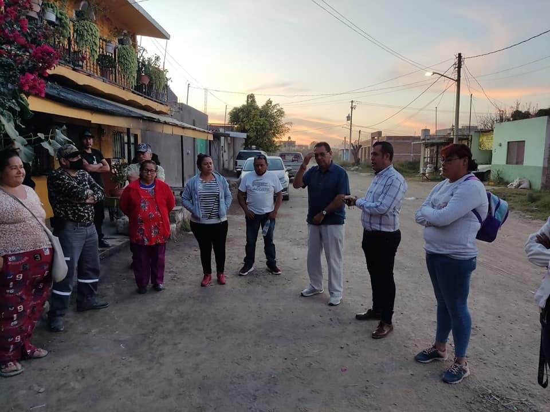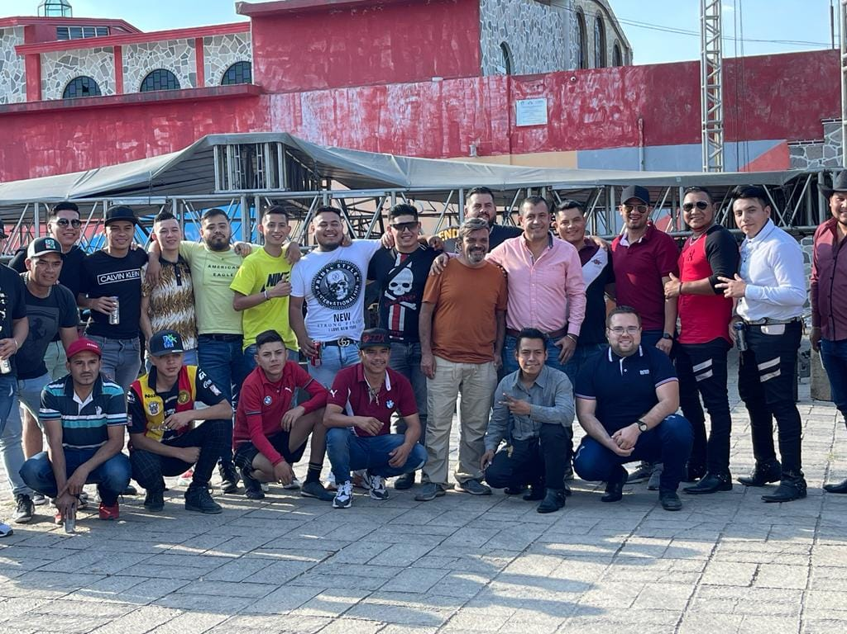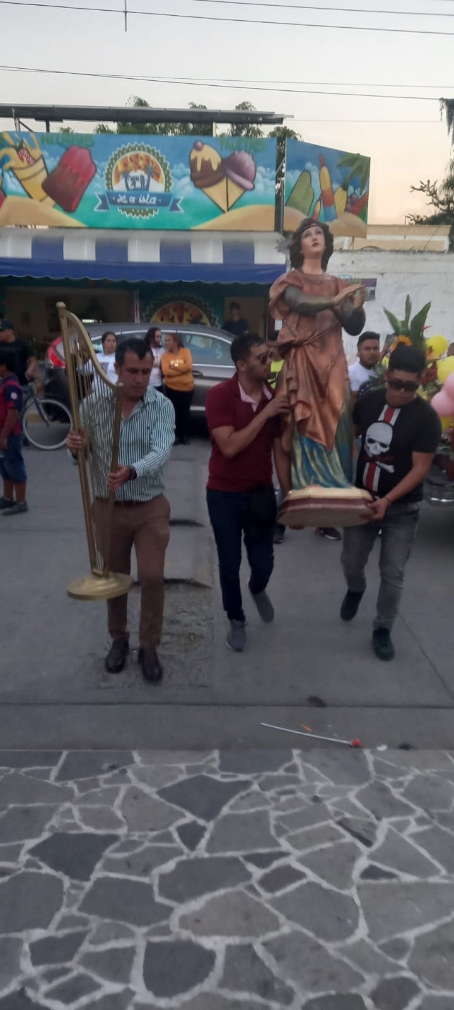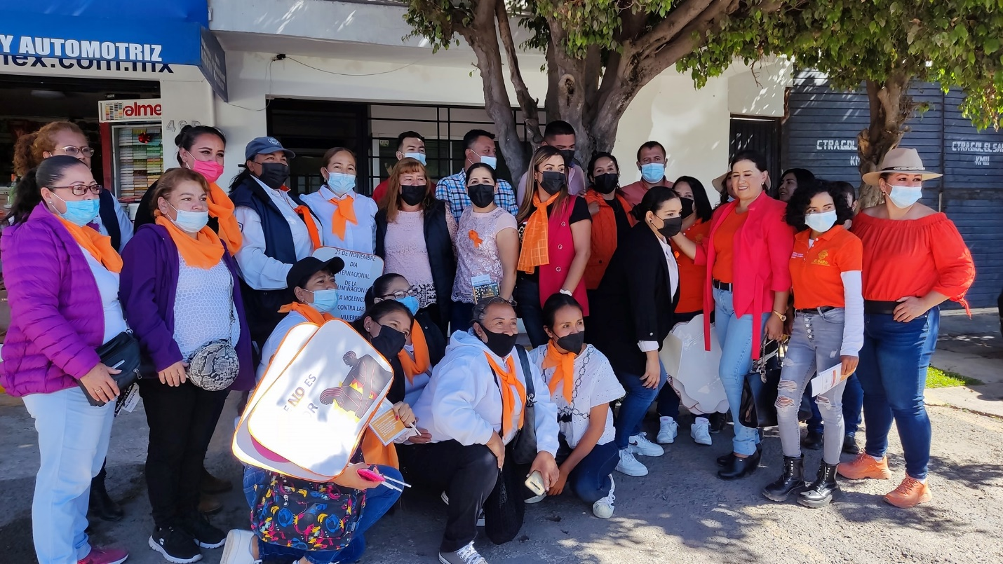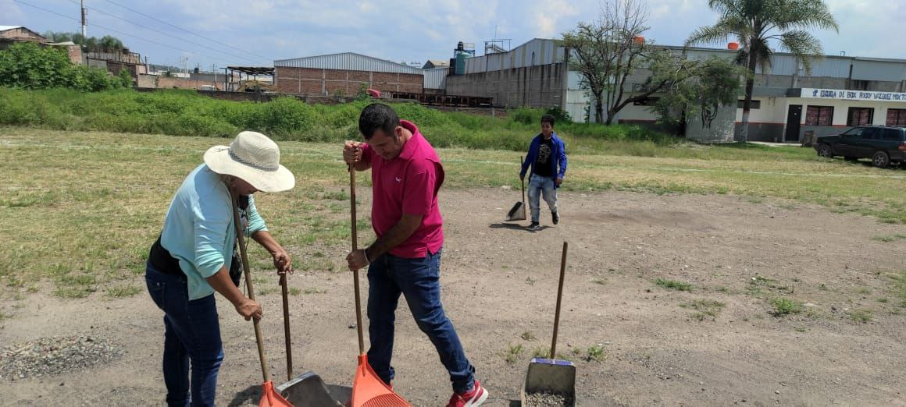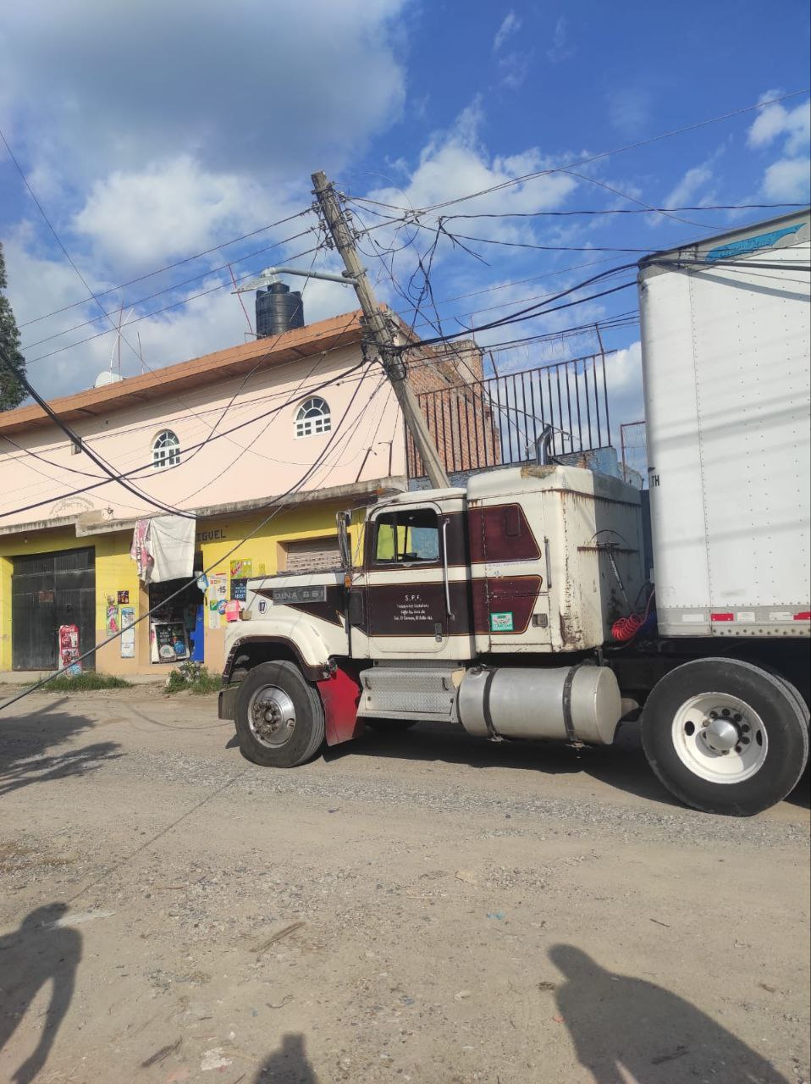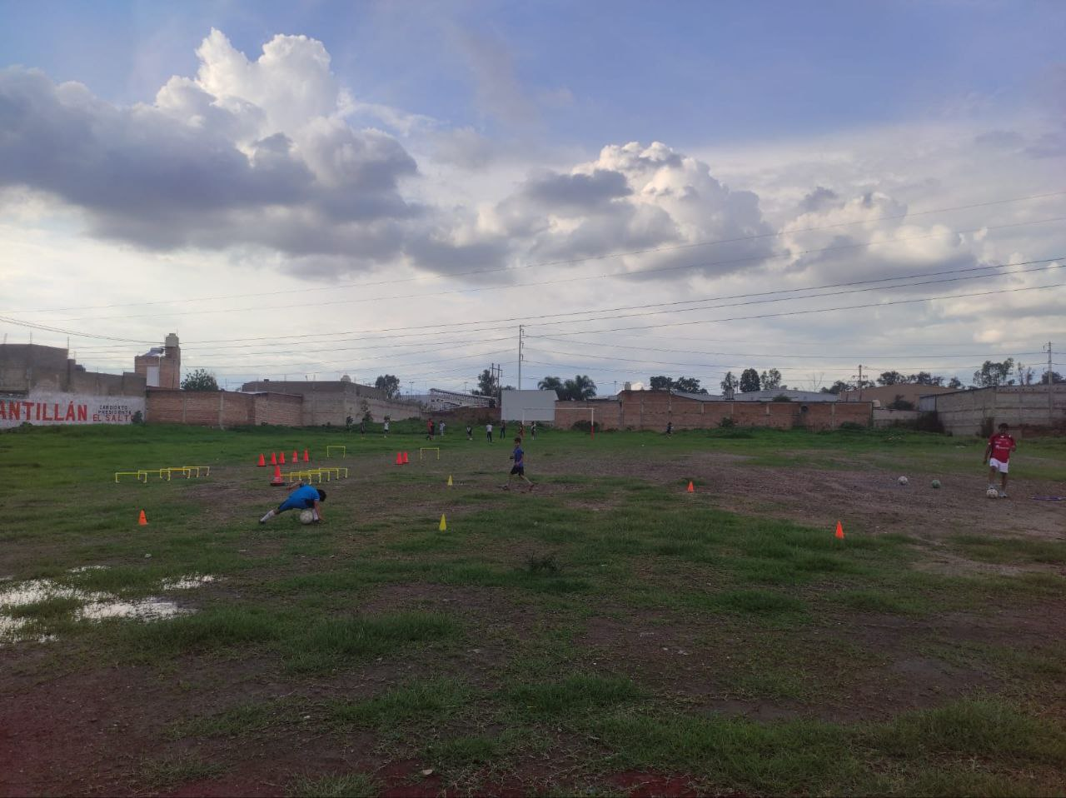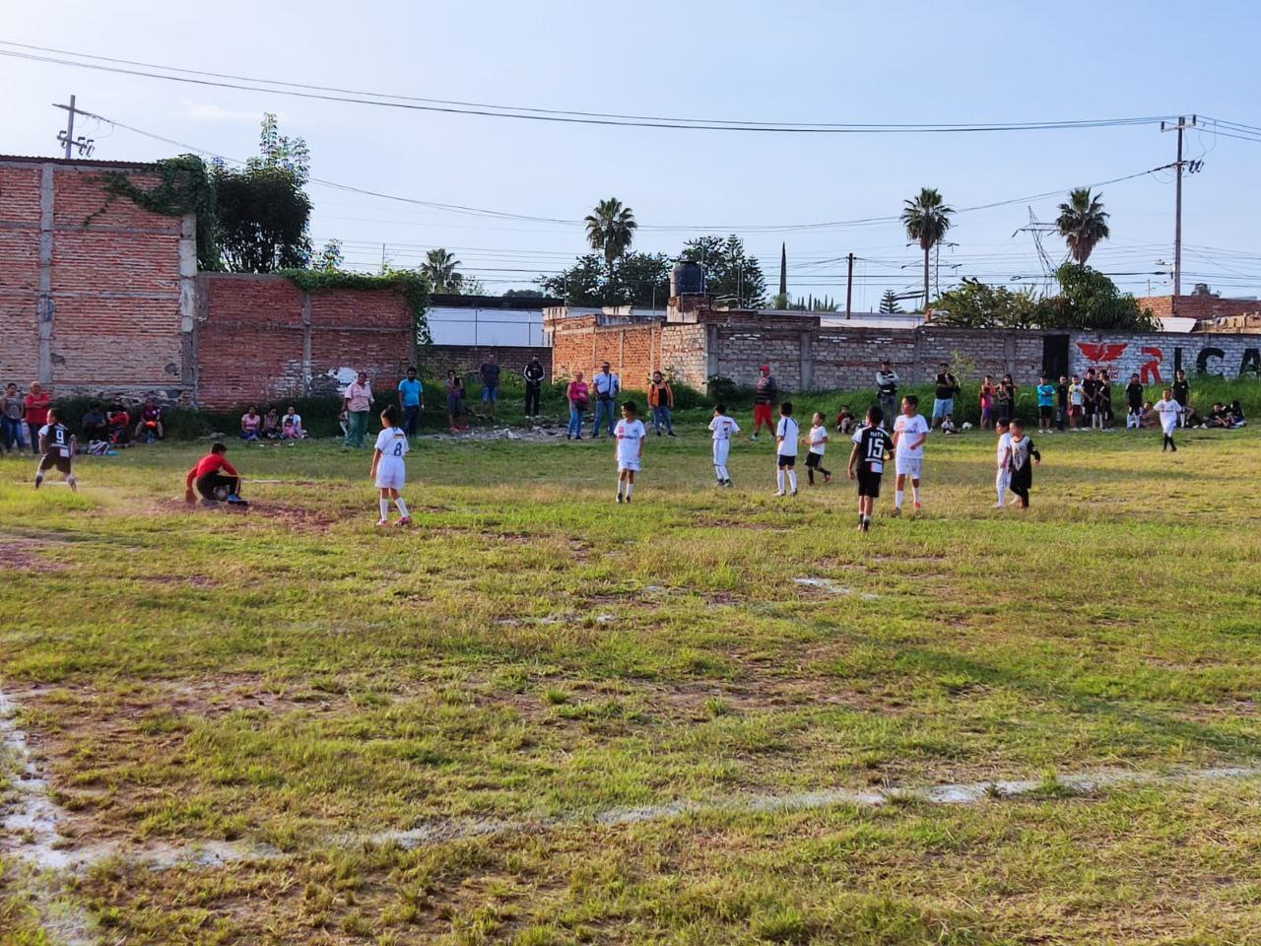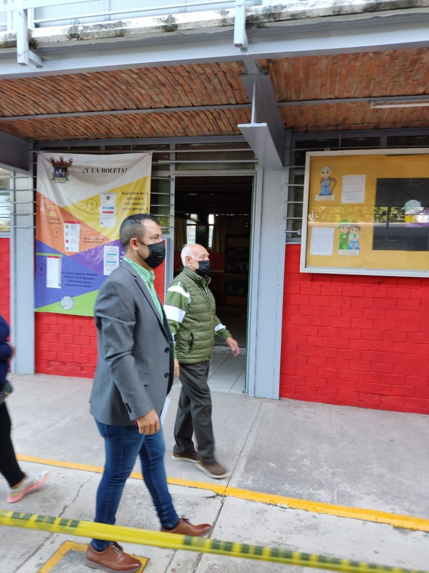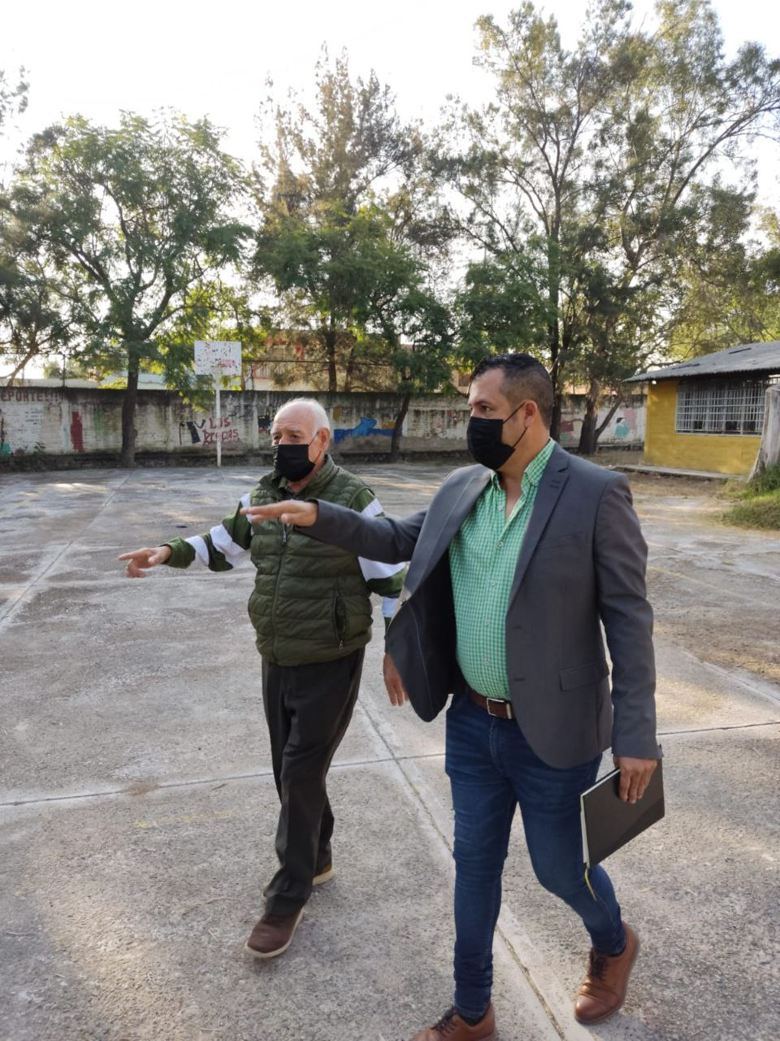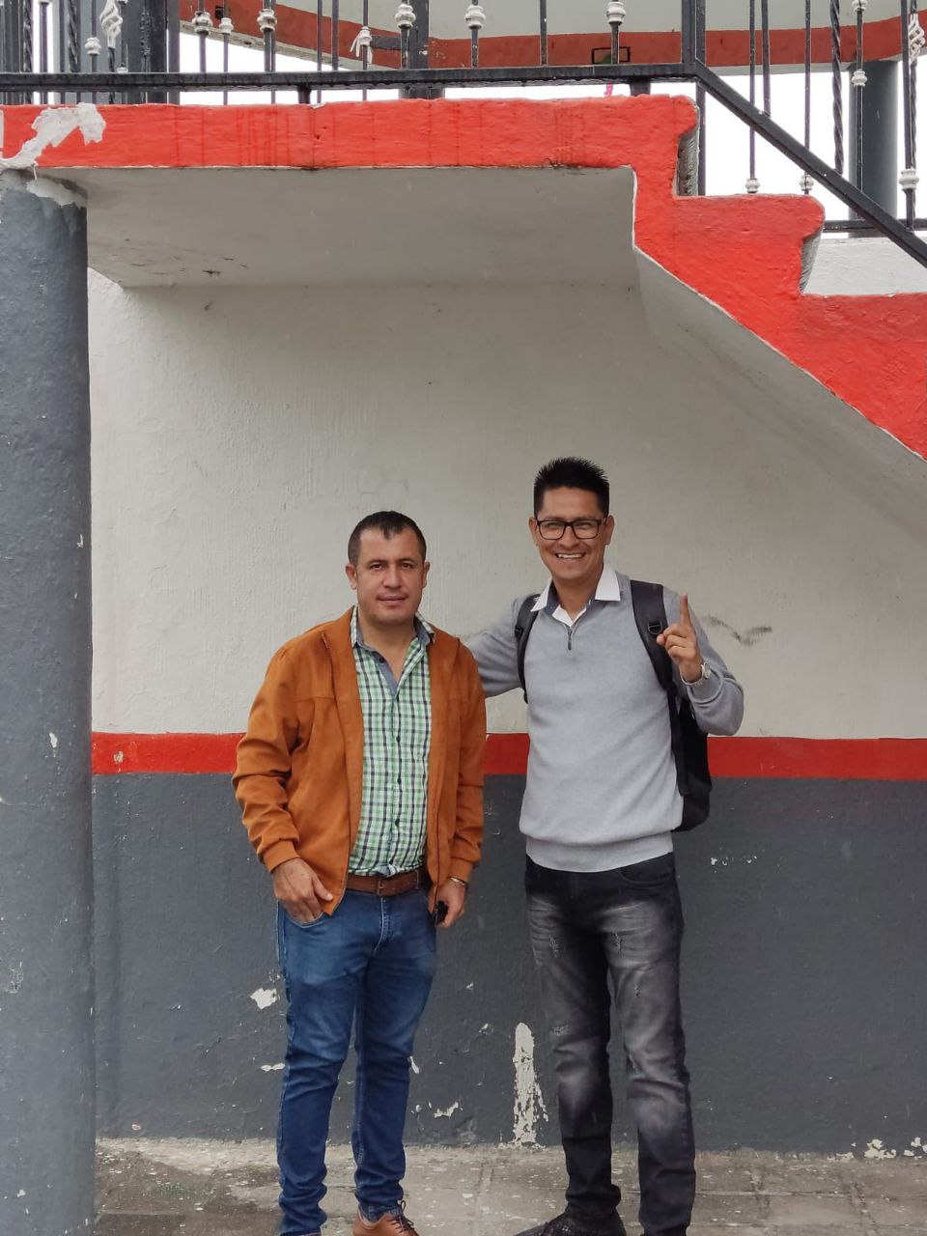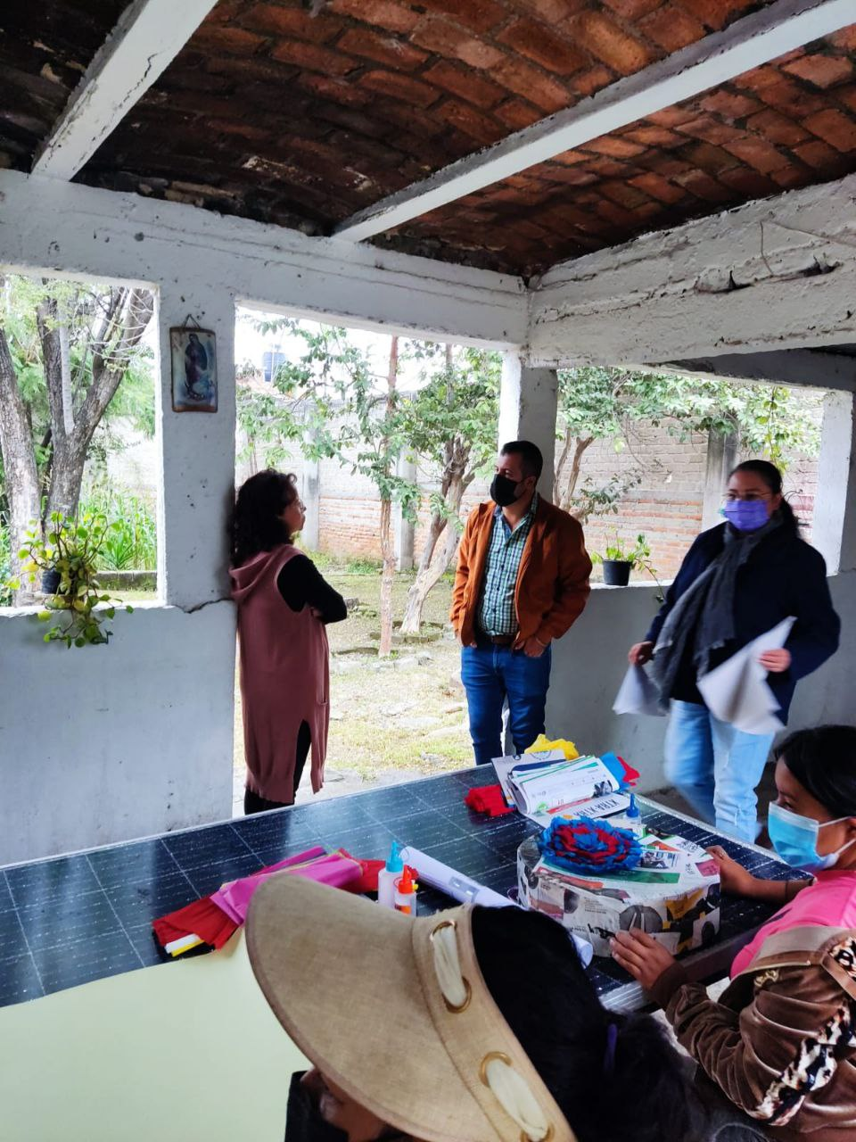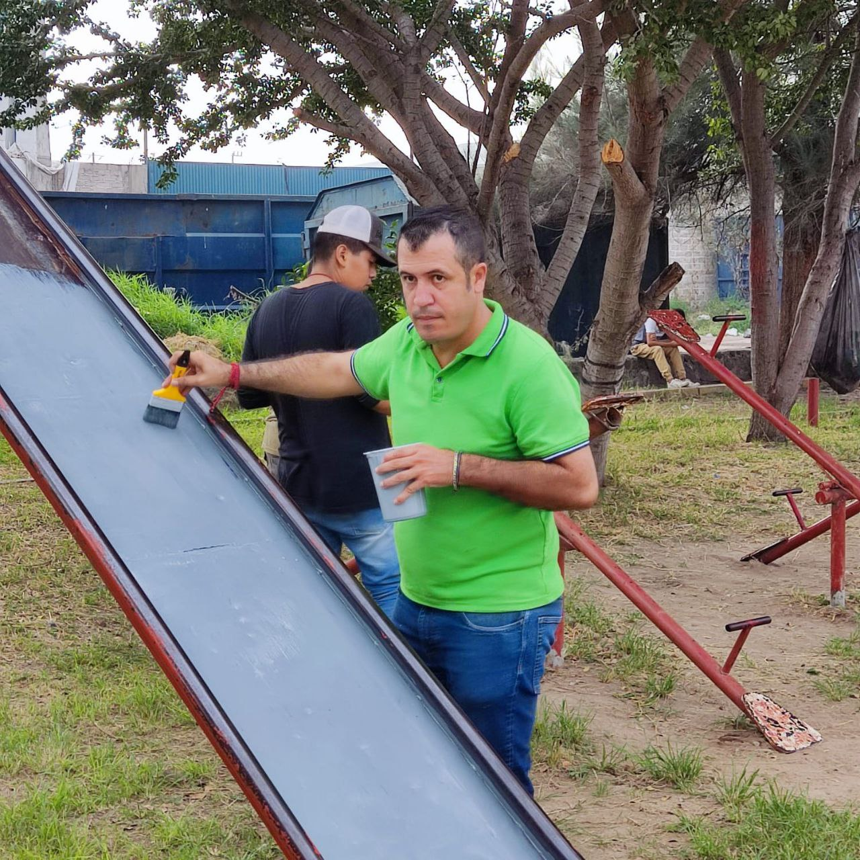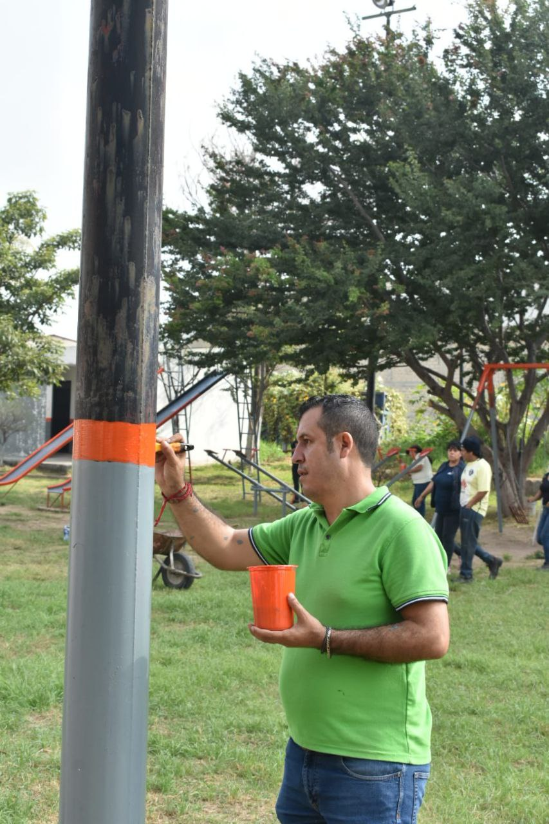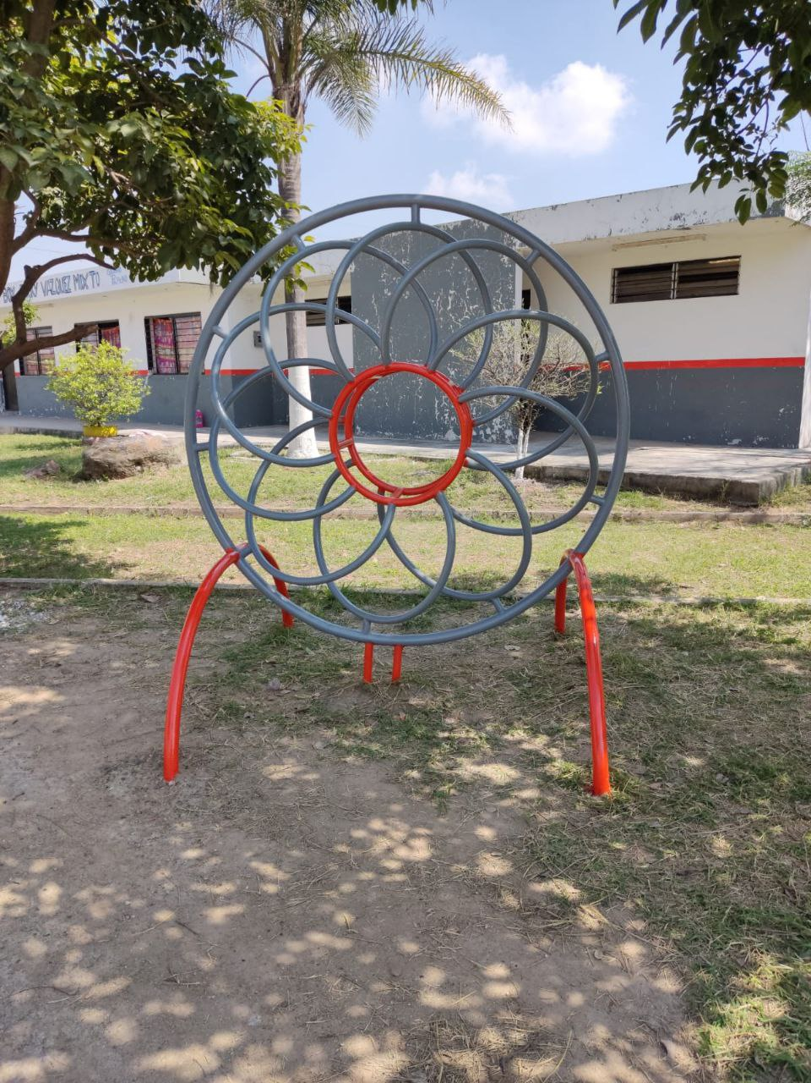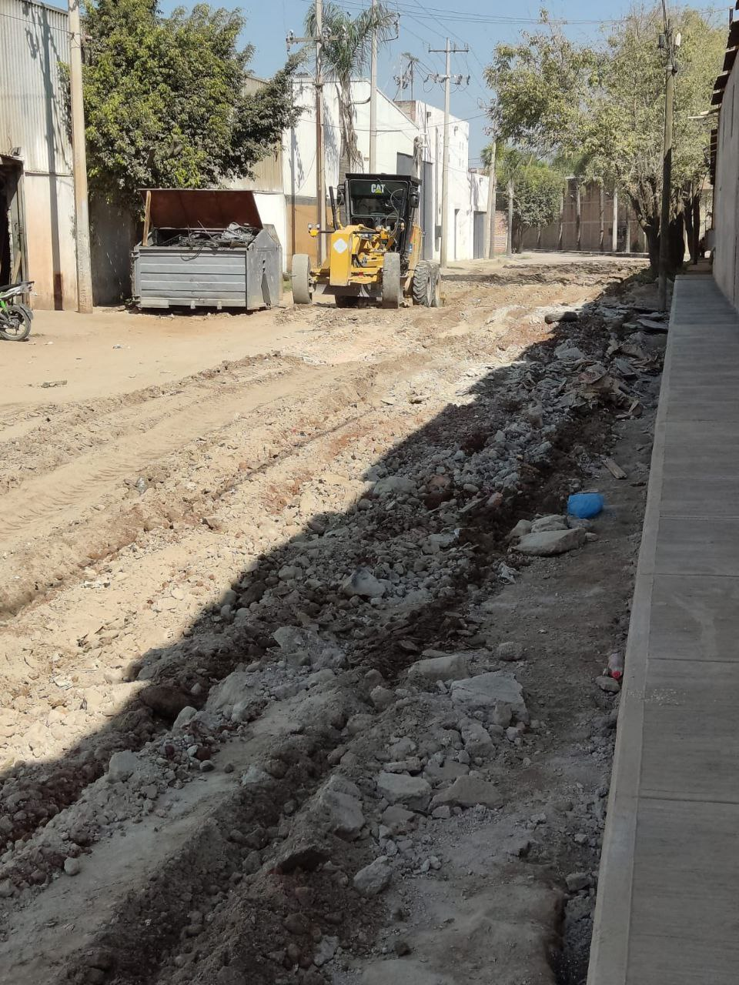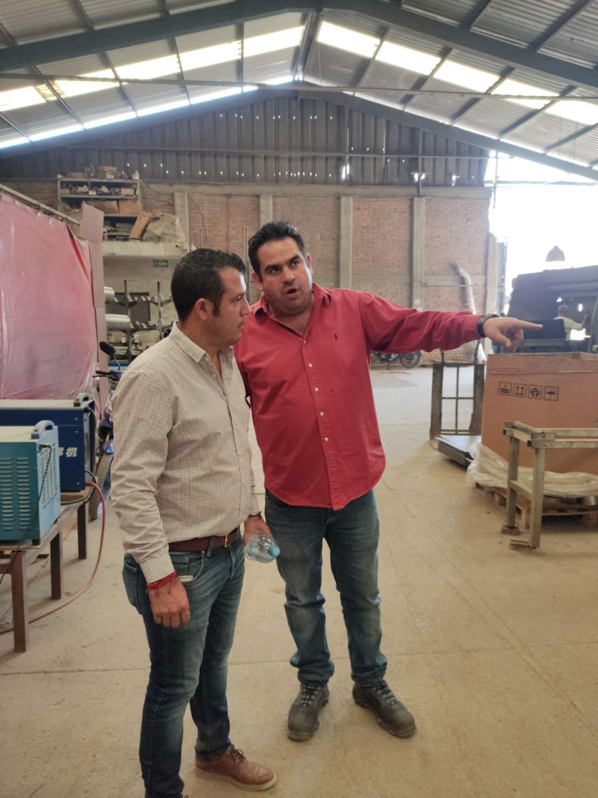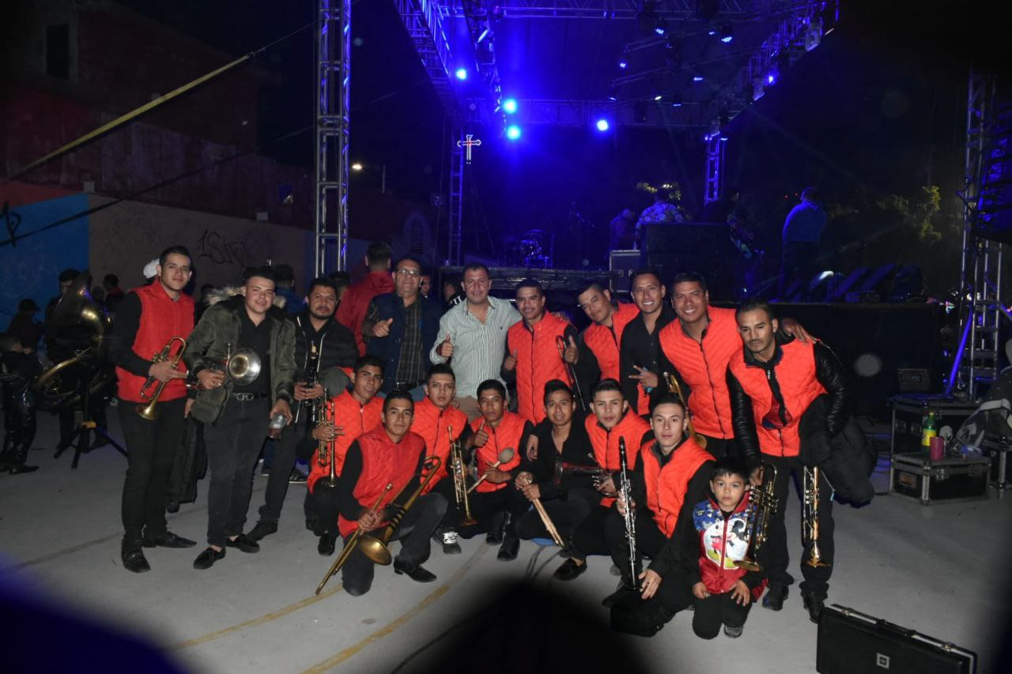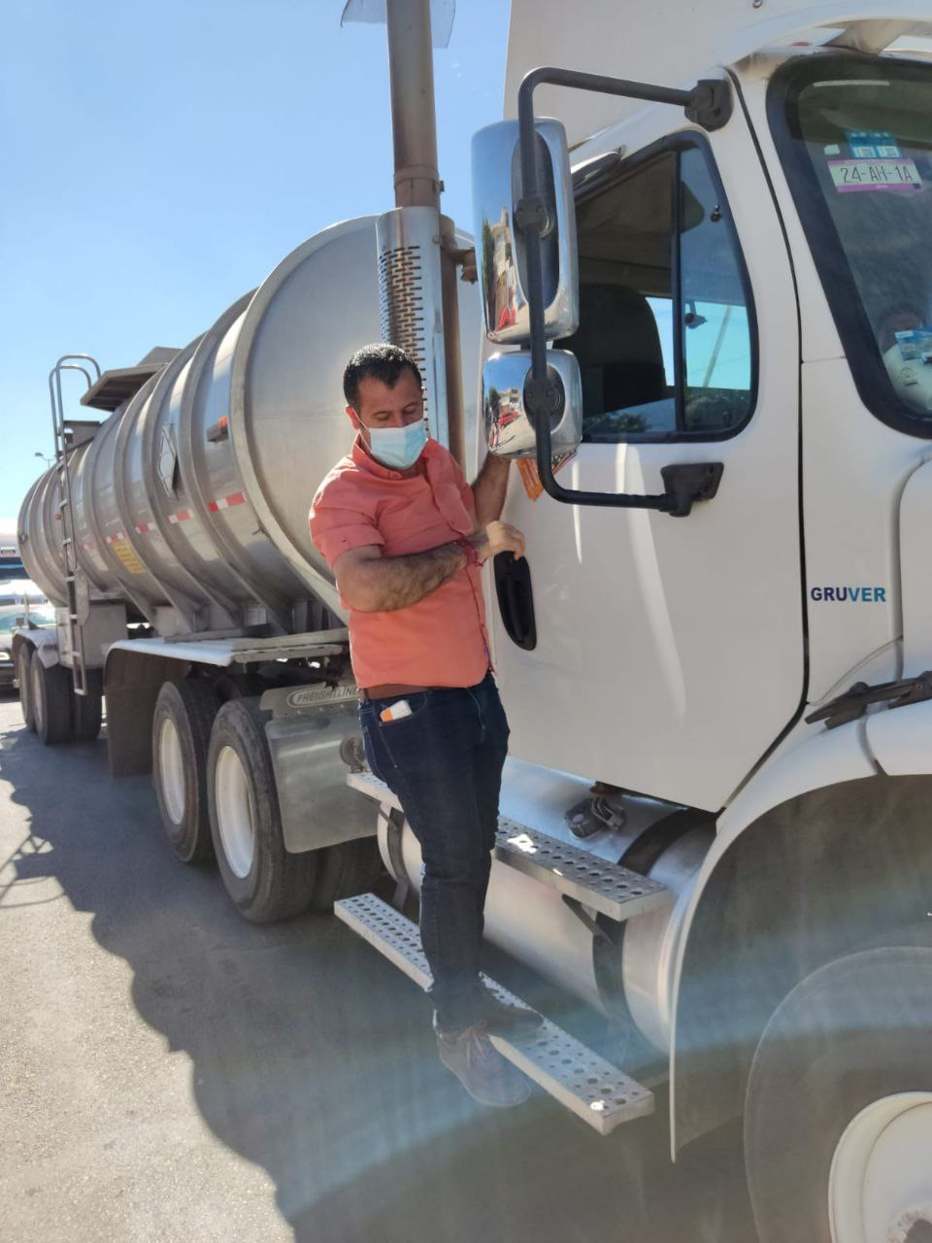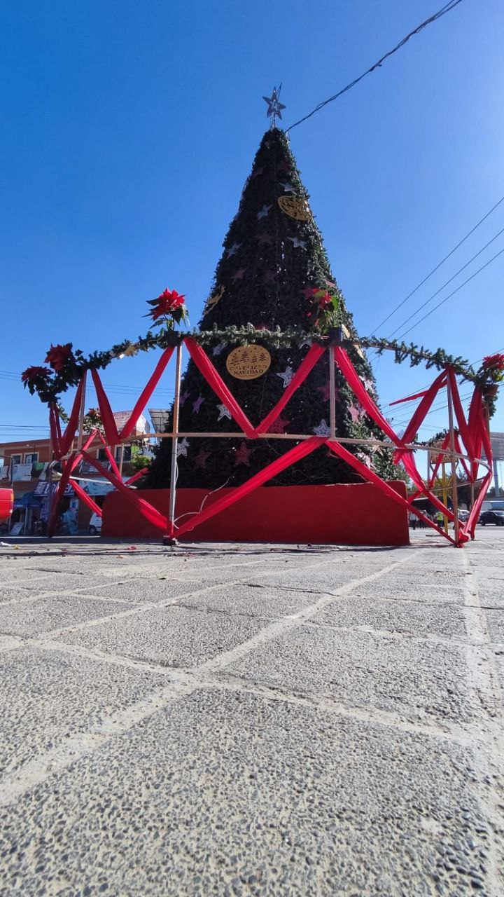
ATENTAMENTE:
“El Salto, Ciudad Industrial”

______________________________
C. LUIS ALBERTO GOMEZ TALANCON
REGIDOR CONSTITUCIONAL DEL MUNICIPIO DEL SALTO

